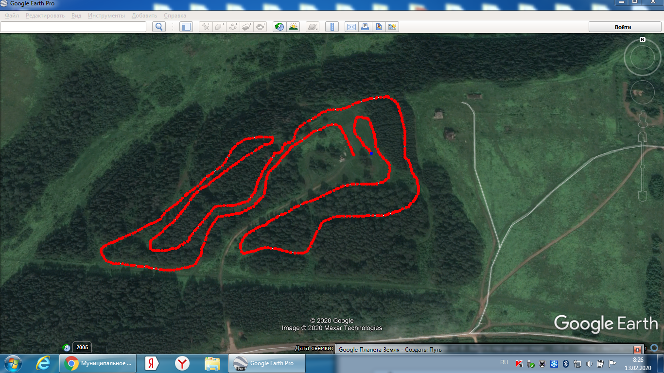
Лыжная трасса Култаевского сельского поселения (Шиловский лес).
Длина трассы 2,5 км.
Перепад высот от 149 м. до 165 м. (16 м.)
Стоянка
Транзит
Стоянка
ФИНИШ
СТАРТ

